**Sistem Informasi Suhu dan Kelembaban Inkubator Telur Ayam Menggunakan Sensor Dht22 Berbasis Mikrokontroler**

**Ihsanulfu’ad Suwandi**1*

1 Jurusan Teknik Informatika , Fakultas TEKNIK, Universitas Negeri Gorontalo

Jalan Jenderal Sudirman No.6 Kota Gorontalo, (0435) 821125

*Email: ihsanulfu’ad@ung.ac.id

**Abstrak**

*Pengukuran suhu dan kelembaban umumnya menggunakan alat yang dapat mengetahui nilai dua besaran fisis suatu materi atau sistem (termometer maupun hygrometer). Terkait inkubator penetasan, keberhasilan dan perlindungan merupakan prioritas. Mikrokontroler merupakan komputer kecil berbentuk chip, DHT22 sensor suhu dan kelembaban dengan jangkauan (-40)-80°C. Rumusan masalah, (1)Bagaimana mendapatkan data digital suhu ruang inkubator penetasan menggunakan mikrokontroler? (2)Bagaimana pengaplikasian sistem ke inkubator penetasan?.Metode penelitian, analisis, implementasi, dan simulasi (a)Analisis, suhu ideal menetaskan telur terendah menunjukkan angka lebih kurang 38°C dan tertinggi adalah 38,5–39°C. (b)Implementasi, dimulai penggunaan DHT22 memberikan signal suhu sesuai atau tidak saat kondisi lampu pijar sebagai penghangat akan menyala atau padam, senjutnya ditampilkan pada LCD. (c)Simulasi, tahap pertama yaitu skematik DHT22 ke Arduino, tahap kedua skematik relay ke Arduino, ketiga LCD I2C ke Arduino, keempat relay ke lampu dan indikator. Berdsarkan analisis, implementasi dan simulasi, ditarik simpulan (1)Data digital terkait suhu dari sensor DHT22 yang ditampilkan ke LCD dapat di aplikasikan untuk membantu pemantauan proses penetasan telur ayam menggunakan inkubator. (2)Mikrokontroler berbasis board Arduino dapat diaplikasikan sebagai pengontrol terkait alur sistem pada inkubator penetasan telur ayam.*

***Kata kunci****: DHT22, Inkubator Penetasan Telur, Mikrokontroler*

**PENDAHULUAN**

Panjang Pendeteksi terkait suhu dan kelembaban dalam suatu ruang pada umumnya dilakukan oleh alat yang dapat mengetahui nilai dari dua besaran fisis pada suatu materi atau sistem, dalam hal ini termometer maupun hygrometer.

Secara konvensional termometer dapat di aplikasikan terkait pemantauan suhu dari suatu obyek, sedangkan hygrometer biasannya digunakan sebagai alat untuk mengukur tingkat kelembapan pada suatu ruang, dan umumnya alat ini di aplikasikan kedalam area atau kontainer penyimpanan khusus.

Terkait inkubator penetasan telur, peningkatan keberhasilan penetasan telur ayam dan perlindungan dari predator merupakan prioritas utama. Oleh karena itu pengendalian suhu dan ketahanan alat terhadap pengeratan tikus harus diperhatikan. Untuk memberi perlindungan telur dari tikus, inkubator dibungkus dengan seng pada bagian luarnya sehingga kayu dapat terlindungi. Inkubator yang terbuat dari besi dihindari karena besi merupakan penghantar kalor yang baik sehingga suhu dalam ikubator akan terpengaruh oleh suhu dari luar (Novianto et al., 2020).

Secara umum suhu ideal untuk menetaskan telur yaitu bila suhu terendah menunjukkan angka lebih kurang 38° Celcius dan suhu tertinggi adalah 38,5 – 39°C, maka pengaturan suhu sudah tepat. Namun bila suhu terendah kurang dari 38°C dan suhu tertinggi lebih dari 39°C, maka harus melakukan pengaturan kembali. Jika telur ayam menetas pada hari ke 20-21 maka telur menetas pada waktu yang sesuai, berarti suhu yang digunakan sudah pas dan sesuai apabila terlalu cepat menetas contoh menetas pada hari 18-19 berarti suhunya terlalu tinggi dan lebih baik diturunkan. Apabila sudah mentok seperti suhu terendah 37 dan tertinggi 39 derajat celcius tapi daya tetasnya masih rendah mungkin ini bersal dari kelembapan yang kurang pas atau bisa dari kualitas telur yang kurang bagus (Nurpandi & Sanjaya, 2018).

Berdasarkan pendahuluan sesuai dengan hasil-hasil uraian diatas, selanjutnya penulis dapat merumuskan beberpa masalah seperti berikut, (1) Bagaimana metode untuk mendapatkan data digital terkait suhu dalam ruang inkubator penetasan telur ayam menggunakan mikrokontroler ? (2) Bagaimana metode pengaplikasian sistem ke inkubator penetasan telur ayam ?. Adapun terkait dengan tujuan penelitian yang dilakukan adalah sebagai berikut, (1)Mengetahui alur mendapatkan data digital terkait informasi suhu dalam satu blok ruang penetasan (2) Mengetahui alur kerja dan hasil simulasi rangkaian sistem informasi suhu dan kelembaban inkubator telur ayam menggunakan sensor DHT 22 berbasis mikrokontroler.

**TINJAUAN PUSTAKA**

Mikrokontroler merupakan suatu sistem komputer kecil pada suatu chip. Pada dasarnya mikrokontroler ialah bagian komputer yang berupa sebuah chip. Walaupun berbentuk lebih kecil dari kebanyakan komputer, namun memiliki fungsi dan elemen dasar yang sama dengan komputer pada umumnya. Mikrokontroler mempunyai jalur Input/Output (I/O), memori, dan mikroprosesor dan lainnya. Saat ini, kecepatan dari mikrokontroler lebih rendah dibandingkan dengan PC, mikroprosesor PC kecepatannya sudah mencapai orde GHz, sedangkan kecepatan dari mikrokontroler berkisaran 116 MHz. Mikrokontroler memiliki kapasitas pada ordebyte/Kbyte. Meski begitu, walau memiliki kecepatan yang berkisaran pada MHz dan kapasitas penyimpanan yang lebih kecil dibandingkan dengan komputer pada umumnya, namum sudah cukup banyak percobaan untuk menjalankan suatu aplikasi dan pekerjaan dalam ukuran yang kompak dan sebanding dengan kapasitas penyimpanan dari mikrokontroler itu sendiri (Pulungan et al., 2022).

Hampir semua instruksi AVR memiliki format 16-bit. Setiap alamat memori programterdiri instruksi 16-bit atau 32-bit (Sianturi et al., 2022).

Papan Arduino (Arduino board) adalah tempat di mana *code* yang anda tulis akan dieksekusi. Board hanya bisa menontrol dan merespon pada sinyal listrik, jadi komponen tertentu yang terpasang dengannyalah yang memungkinkan bisa berinteraksi dengan dunia sesungguhnya (Hidayatulloh et al., 2022).

Arduino Uno mengandung mikroprosesor (berupa Atmel AVR) dan dilengkapi dengan oscillator 16 MHz dan regulator 5 volt. Arduino Uno dilengkapi dengan static random access memory (SRAM) berukuran 2KB untuk memegang data, flash memory berukuran 32KB, dan erasable programmable read-only memory (EEPROM) untuk menyimpan program (Sahril et al., 2022).

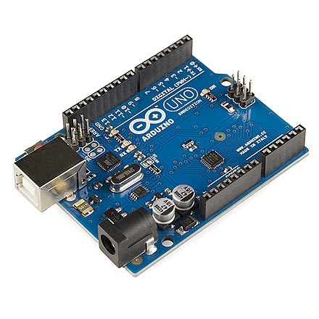

Gambar 1. Arduino Uno SMD R3

Sumber: wikipedia

Karena menggunakan Bahasa pemrograman C sebagai dasarnya, bahasa pemrograman Arduino memiliki banyak sekali kemiripan, walaupun beberapa hal telah berubah. Sistem arduino merupakan sebuah sistem yang open source baik secara hardware maupun software. Perkembangan sistem software arduino disesuaikan dengan perkembangan hardwarenya (Winata & Suweno, 2022).

Untuk mulai memprogram, dibutuhkan IDE Arduino. IDE Arduino adalah software yang sangat canggih ditulis dengan menggunakan Java. IDE Arduino terdiri dari: *Editor* program, *Compiler* dan *Uploader* (Pratama & Marlim, 2022).

Arduino IDE terdiri dari:

1. Editor Program, Sebuah window yang memungkinkan pengguna untuk menulis dan mengedit program dalam bahasa prosesing.
2. Compiler, Sebuah modul yang mengubah kode program (bahasa processing) menjadi kode biner karena mikrokontroler tidak akan bisa memahami bahasa processing, maka dari itu diubah menjadi kode biner.
3. Pengunggah, Sebuah modul yang berisi kode biner dari komputer ke dalam memori mikrokontroler (Kawinda et al., 2023).

Sensor suhu dan kelembaban yang digunakan pada penelitian ini adalah sensor DHT22 yang memiliki tiga terminal yaitu GND, VCC, dan Vout. Terminal GND dan VCC dihubungkan pada rangkaian pembagi tegangan dengan IC regulator 7805, sedangkan terminal Vout yang merupakan terminal data dihubungkan ke pin input A0 pada Board Arduino Uno (Nurrahmi et al., 2023).

DHT22 adalah modul sensor suhu dan sensor kelembaban udara yang mempunyai jangkauan pengukuran suhu antara (-40)-80 °C dan jangkauan pengukuran kelembaban udara 0-100% RH. Modul sensor ini memiliki akurasi pengukuran suhu sekitar 0,5 °C dan memiliki akurasi pengukuran kelembaban 2% RH (Jacobus et al., 2023).

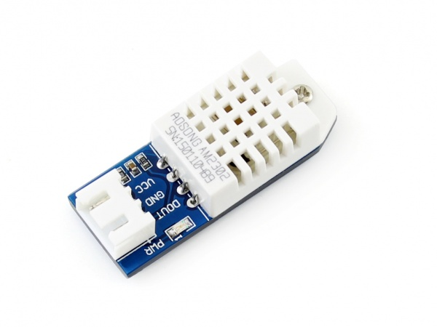

Gambar 2. *Temperature Humidity Sensor* DHT22 *Onboard*

Sumber: wikipedia

**METODE**

Proses pengumpulan data harus dengan metode yang tepat dan terarah sehingga data yang didapatkan lebih akuat. Untuk itu, kami melakukan Langkah – Langkah berikut:

1. Pengumpulan Referensi, dengan mencari bahan-bahan, artikel atau jurnal-jurnal yang berhubungan dengan sistem dan kebutuhan terkait inkubator.
2. Melakukan eksperimen dengan melakukan Analisa permasalahan untuk perancangan sistem yang digunakan dalam hal membangun alur sistem informasi hingga ke tahap simulasi sistem yang telah dibangun.
3. *Intervew* dengan melakukan diskusi ke berbagai pakar dan pengusaha yang dianggap kompeten untuk dapat digali informasinya yang sesuai dengan kebutuhan alat.

Adapun bagan alur penelitian dapat di lihat pada gambar berikut:

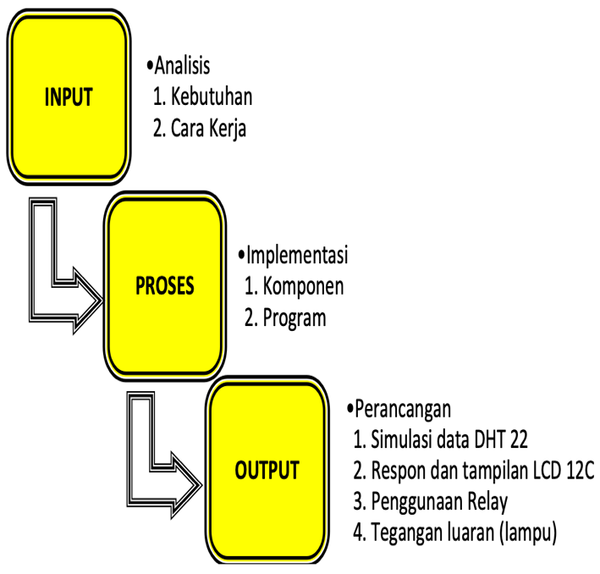

Gambar 3. Bagan alur metode penelitian

1. Analisis

Analisis Suhu dan kelembaban dalam hal kebutuhan inkubator penetasan telur ayam memiliki standar suhu yang ideal. Maka dari itu rancangan alat diharapkan mampu mendeteksi suhu dan kelembaban standar dalam ruang inkubator penetasan telur ayam.

1. Implementasi

Penggunaan perangkat keras disesuaikan berdasarkan analisis kebutuhan sesuai dengan fungsi perangkat yang paling tepat dan paling sederhana berupa komponen Arduino UNO, DHT22, relay, Lampu, LCD, selanjutnya terkait penerapan program atau source code kemudian diberikan gambaran proses alir dan komunikasi data sesuai kebutuhan dan sesederhana mungkin.

1. Perancangan

Pada tahapan ini dilakukan desain dan konektifitas perangkat keras yang digunakan sesuai skematik perangkat.

**HASIL DAN PEMBAHASAN**

Hasil dan pembahasan yang berdasar dari judul “Sistem Informasi Suhu dan Kelembaban Inkubator Telur Ayam Menggunakan Sensor DHT22 Berbasis Mikrokontroler” akan di bahas pada tahap ini terkait dari hasil penelitian yang telah dilakukan

Terkait hasil dari tahapan yang mengacu dari judul “Sistem Informasi Suhu dan Kelembaban Inkubator Telur Ayam Menggunakan Sensor DHT 22 Berbasis Mikrokontroler”, di aplikasikan melalui 3 tahapan, yaitu analisis terkait standar suhu yang ideal, implementasi terkait perangkat yang paling tepat dan paling sederhana serta perancangan, selanjutnya tahapan terakhir yaitu simulasi terkait desain dan konektifitas perangkat keras.

1. Analisis (Standar Suhu yang ideal)

Berdasarkan hasil penelitian sebelumnya suhu ideal penetasan telur yaitu terendah mulai dari 38°C dan suhu tertinggi telah di kaji sebelumnya yakni 39°C dan apabila terjadi kekurangan maka mikrokontroler akan melakukan kalibrasi kembali.

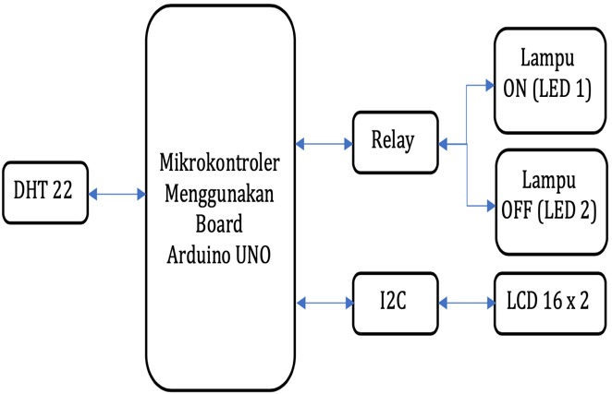Gambar 4. Diagram Blok

1. Implementasi

Implementasi terkait perangkat yang paling tepat dan paling sederhana.

Gambar 5 dibawah memberikan alur kerja sistem pada penelitian ini dimana sesuai dari penjelasannya dimulai dengan penggunaan sensor suhu dan kelembaban DHT 22 yang di instruksikan untuk memberikan signal digital terkait suhu ruang inkubator sesuai atau tidak dengan ketentuan saat kondisi lampu pijar sebagai penghangat ruang akan menyala atau padam saat suhu di dalam inkubator terlalu panas. Selanjutnya informasi terkait suhu akan di tampilkan pada display (LCD).

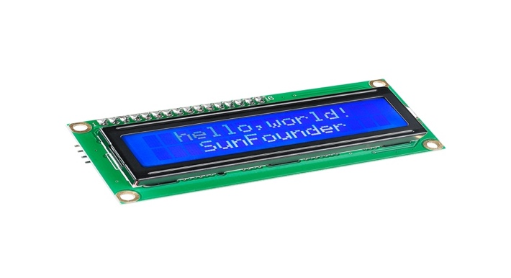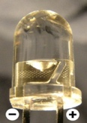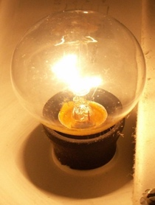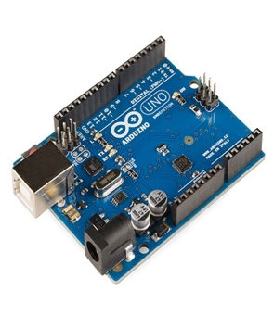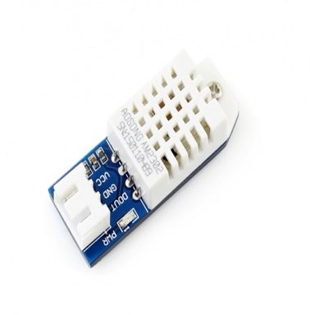

Gambar 5. Implementasi alur kerja sistem dan *Hardware*

Terkait alur sistem dalam penelitian ini dapat di lihat pada gambar dibawah.

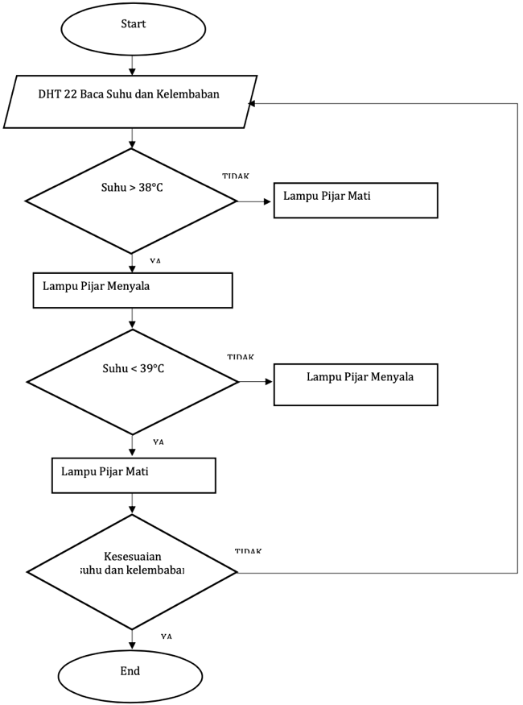

Gambar 6. Alur Sistem

1. Simulasi terkait desain dan konektifitas

Rangkaian di golongkan menjadi beberapa tugas, tahap pertama yaitu rangkaian diagram skematik sensor DHT22 ke pin Arduino, tahap kedua diagram skematik relay ke pin Arduino, ketiga LCD I2C ke Arduino, ketiga instruksi logika kontrol relay ke lampu dan indikator.

1. Perangkat Keras

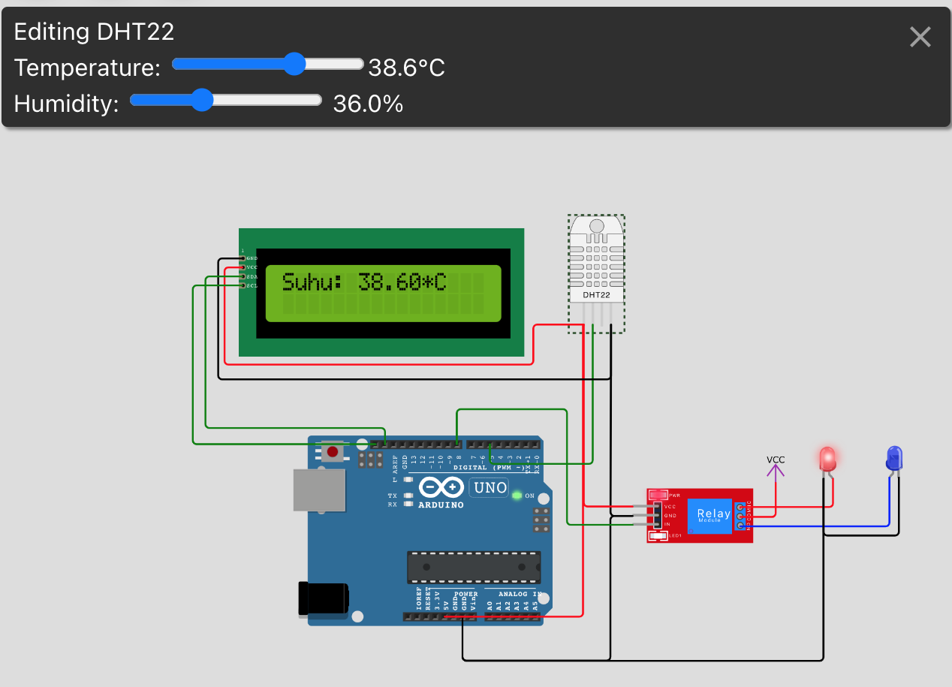

1. Perangkat lunak

Agar seluruh komponen pada perangkat keras bisa saling berkomunikasi secara digital dalam bahasa C yang menjadi Bahasa pemrograman board Arduino yang telah terintegrasi dengan mikrokontroler maka dibutuhkan library <DHT.h> yang mana library tersebut merupakan deklarasi pada DHT 22 yang di implementasikan pada penelitian ini. Untuk source code pergram Arduino IDE dapat di lihat pada gambar dibawah:

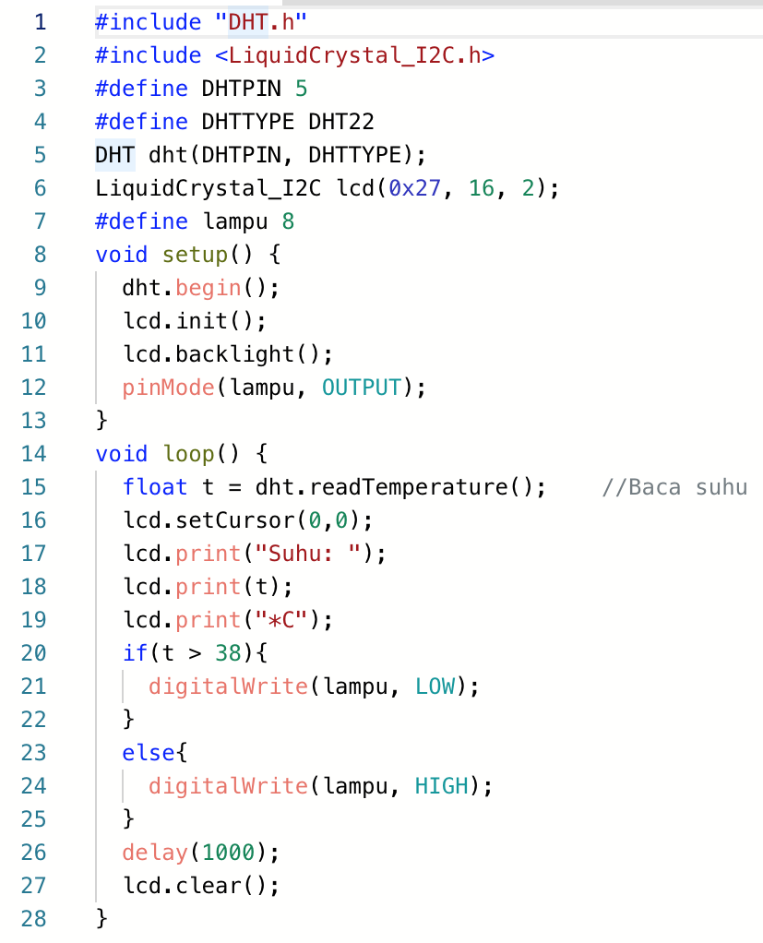

Didalam sistem inkubator penetasan telur ayam ini sensor DHT22 merupakan satu-satunya input/sensor digital yang digunakan untuk membaca suhu pada ruang inkubator. Saat prosesnya sensor tersebut diletakkan pada bagian dalam inkubator untuk mendapatkan signal digital dari suhu pada ruang inkubator penetasan. Untuk hasil pada pengimplementasiannya adalah sensor DHT22 membaca nilai dengan rentan 38°C hingga 39°C. Adapun terkait hasil pengujian DHT 22 dapat terlihat pada tabel berikut.

Tabel 1. Data pengujian sensor DHT 22

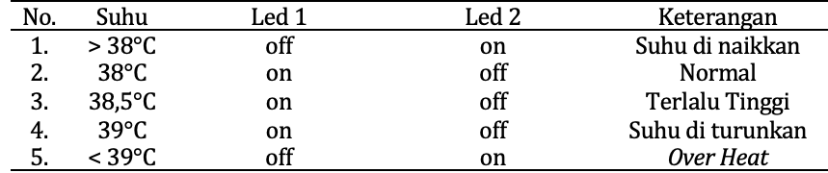

**KESIMPULAN**

Terkait bidang yang di teliti dan setelah dilakukan pengamatan terkait hasil dan pembahasan sebelumnya maka berdasarkan tahap analisis, implementasi dan simulasi dapat disimpulkan sebagai berikut:

1. Data digital terkait suhu dari sensor DHT 22 yang ditampilkan ke LCD dapat di aplikasikan untuk membantu pemantauan proses penetasan telur ayam menggunakan inkubator.
2. Mikrokontroler berbasis board Arduino dapat diaplikasikan sebagai pengontrol terkait alur sistem pada inkubator penetasan telur ayam.

**DAFTAR PUSTAKA**

Hidayatulloh, A., Bani, A. U., & Nugroho, F. (2022). Design A Bird Midge Tool Using Arduino-Based Laser Sensors. *Journal of Mathematics and Technology (MATECH)*, *1*(1), 1–7.

Jacobus, L., Sandroto, K. O., Pianka, D., Setyowati, E., & Dwiputranto, S. (2023). Rancang Bangun Pengontrol Suhu dan Kelembaban di dalam Solar Dryer dengan Arduino. *Jurnal Phi Jurnal Pendidikan Fisika Dan Fisika Terapan*, *3*(4), 54–69.

Kawinda, T. M., Muayyadi, A. A., & Mulyana, A. (2023). Penerapan Teknologi Internet Of Things Pada Hidroponik Cabai Rawit Dengan Sistem Dutch Bucket Menggunakan ESP32 Dan Blynk. *EProceedings of Engineering*, *9*(6).

Novianto, D., Setyowati, I., & Nugraha, W. T. (2020). Rancang Bangun Inkubator Telur Ayam Menggunakan DHT 11 Sebagai Sensor Suhu dan Kelembaban. *PROSIDING SEMNAS" PENGELOLAAN SUMBER DAYA ALAM BERKESINAMBUNGAN DI KAWASAN GUNUNG BERAPI"*.

Nurpandi, F., & Sanjaya, A. P. (2018). Inkubator Penetasan Telur Ayam Berbasis Arduino. *Media Jurnal Informatika*, *9*(2).

Nurrahmi, S., Miseldi, N., & Syamsu, S. H. (2023). RANCANG BANGUN SISTEM PENYIRAMAN OTOMATIS PADA GREEN HOUSE TANAMAN ANGGREK MENGGUNAKAN SENSOR DHT22. *JPF (Jurnal Pendidikan Fisika) Universitas Islam Negeri Alauddin Makassar*, *11*(1), 33–43.

Pratama, A., & Marlim, Y. N. (2022). Rancang Bangun Alat Peringatan Kebakaran Dengan Sensor Suhu dan Asap Menggunakan Arduino. *Jurnal Mahasiswa Aplikasi Teknologi Komputer Dan Informasi (JMApTeKsi)*, *4*(1), 29–32.

Pulungan, A. I., Sumarno, S., Gunawan, I., Tambunan, H. S., & Damanik, A. R. (2022). Rancang Bangun Sistem Parkir dan Ketersediaan Slot Parkir Otomatis Menggunakan Arduino. *Jurnal Ilmu Komputer Dan Informatika*, *2*(2), 127–136.

Sahril, S., Suppa, R., & Muhallim, M. (2022). Sistem Pengunci Pintu Dengan Sidik Jari Menggunakan Arduino. *Jurasik (Jurnal Riset Sistem Informasi Dan Teknik Informatika)*, *7*(1), 19–26.

Sianturi, L., Sihombing, F., Simanjuntak, J., & Hutauruk, S. (2022). Disain Dan Implementasi Sistem Penyortir Botol Minuman Otomatis Menggunakan Sensor Berbasis Arduino Uno. *Jurnal Visi Eksakta*, *3*(1), 21–34.

Winata, M. T., & Suweno, W. T. (2022). PENERAPAN DS3231 UNTUK PAKAN TERNAK OTOMATIS BERBASIS ARDUINO. *Jurnal Ilmiah Mahasiswa Kendali Dan Listrik*, *3*(1), 95–104.